Интервью мы долго планировали и никак не могли встретиться. Был 2017 год. Через год Карельсон Мери Александровны не стало.

Её мама пережила войну на станции Вруда, о чём она мне рассказала в этом интервью. Как жаль, что Мери Александровна не проверит рукопись, не даст свою рецензию. Она была журналистом. Но её история, как и истории многих этой книги, будет жить.

1944 год - немцы отступали и поезд двигался с запада на восток. В тыл направлялись раненые.

Как только сняли блокаду, мама пошла работать.

Всё слово за слово, начинаем потихоньку, всё с начала.

Их род оказался здесь ещё в Екатерининские времена. Девичья фамилия мама Ныммик.

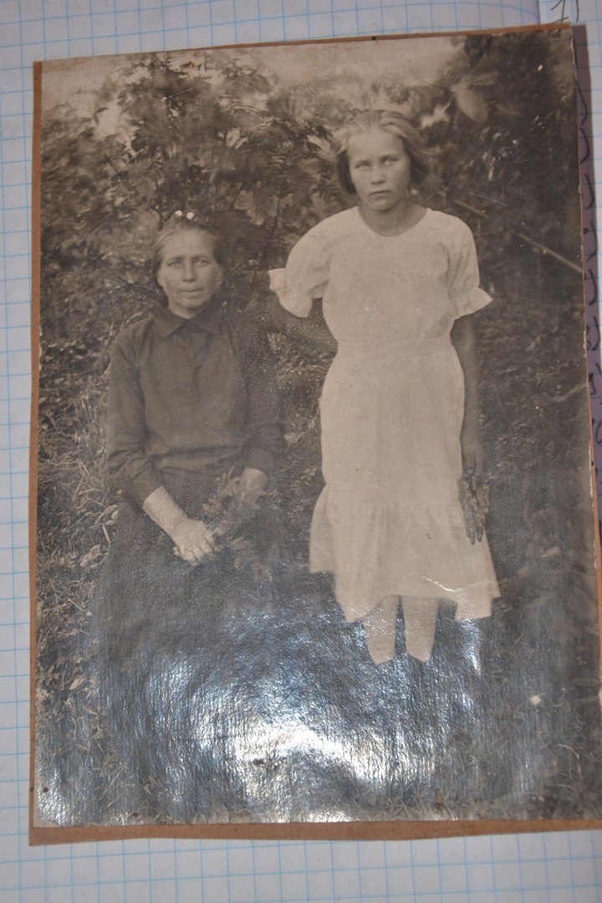

Тереза Осиповна с мамой Анне Ныммик 1932г.

Мама вышла замуж за местного жителя и переехала жить в дом свекрови на станцию Вруда.

Когда началась война у мамы на руках были трёх месячная сестра Эльма 1941 года и Эльмар 1939 года.

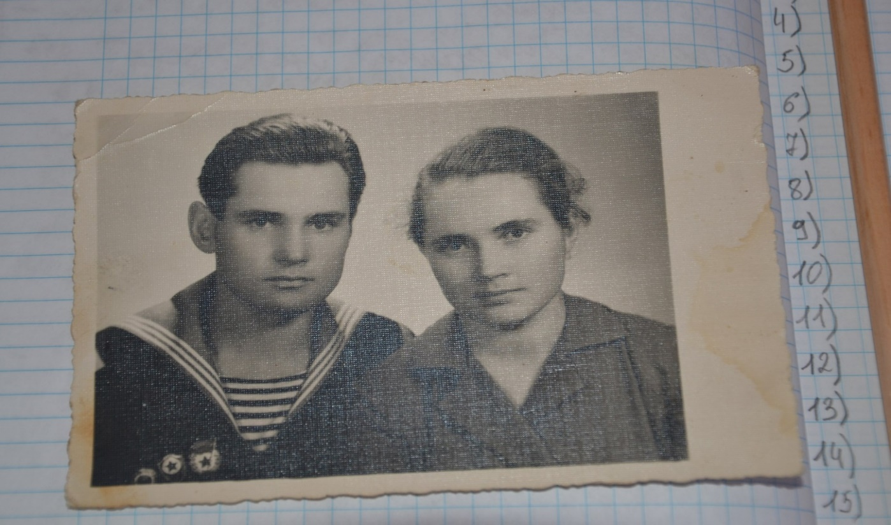

Эльмар и Сальма - сын и дочь Терезы Осиповны 1962 год.

А муж с первых дней войны ушёл на фронт где его полк под Осьмино разбомбили немцы в первые же дни.

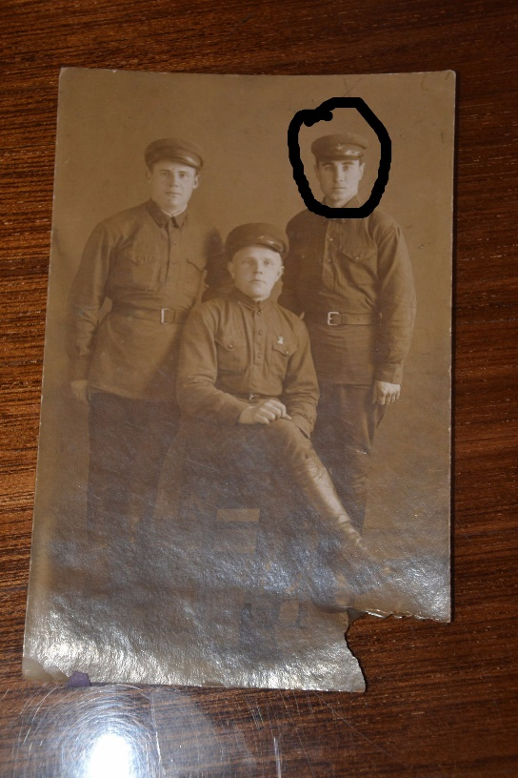 Карельсон Рудольф Давыдович. 1941 год,

С самолётов раскидывали листовки с призывом о том, чтобы все возвращались домой. Финнам и эстонцам проход открыт был, а русских расстреливали.

Отец вернулся домой и устроился лесником. Вместе с другими зарыли свои красноармейские книжки и стали работать в совхозах и колхозах. Эстонцев и финнов не трогали немцы. А властвовали на станции с 1941 по 1943 года. Устроили свою власть, выбрали старост и всё, что здесь зарабатывалось, урожай весь шёл в Германию или местному немецкому войску.

Была зима 1944, со стороны Ленинграда шла страшная бомбёжка. Мама с детьми, свекровью и дядя хромой спрятались в овраге за домом. У них коза должна была родить, и страшно орала. В этот день прорвали оборону Ленинграда, и немец стал отступать. Коза родила дохлого ягнёнка. А они сидели в этой яме и вдруг в доме свет загорелся. Мама пришла туда, а там красноармейцы хозяйничают. Ну командир скомандовал, что хозяйка пришла и сразу всё они по местам положили и дисциплина настала. И даже познакомиться не успели, всех отправили на фронт под Лугу.

На Вруде стояли Итальянская, Румынская и Эстонская части. Когда немцы ушли Эстонская часть стала за русских воевать. Почти всех мужчин призывного возраста забрали служить, восемьдесят процентов из них попали в штрафбат.

Рудольф попал в штрафбат. И в феврале 1944 года получил ранение в колено. В одном из писем он как раз и написал маме про это. Написал, что ходить трудно. И что встретил земляка. Какого – то Гусева, со станции.

Мама рассказывала, что этот Гусев пришёл после войны израненный, но пришёл. Долго к сожалению, не прожил. А Рудольф не вернулся. Его надо было домой отправить, а его на передовую отправили. Он как будто предчувствовал свою гибель, потому написал в письме: «Как вы там бедные будете жить без меня? Эльмар и Сальма, наверное, уже бегают возле дома во дворе?»

И в июне 1944 года мама получает похоронку. Похоронили его на Карельском направлении, где и воевал.

Маме страшно нравилась железная дорога. И как только станцию освободили от немцев, она пошла работать. Она очень плохо говорила по-русски и ей поставили условия - если хочет работать на железной дороге, должна выучить русский язык. И пока училась быть железнодорожницей, выучила язык по правилам эксплуатации железных дорог. А под конец жизни вообще забыла эстонский язык.

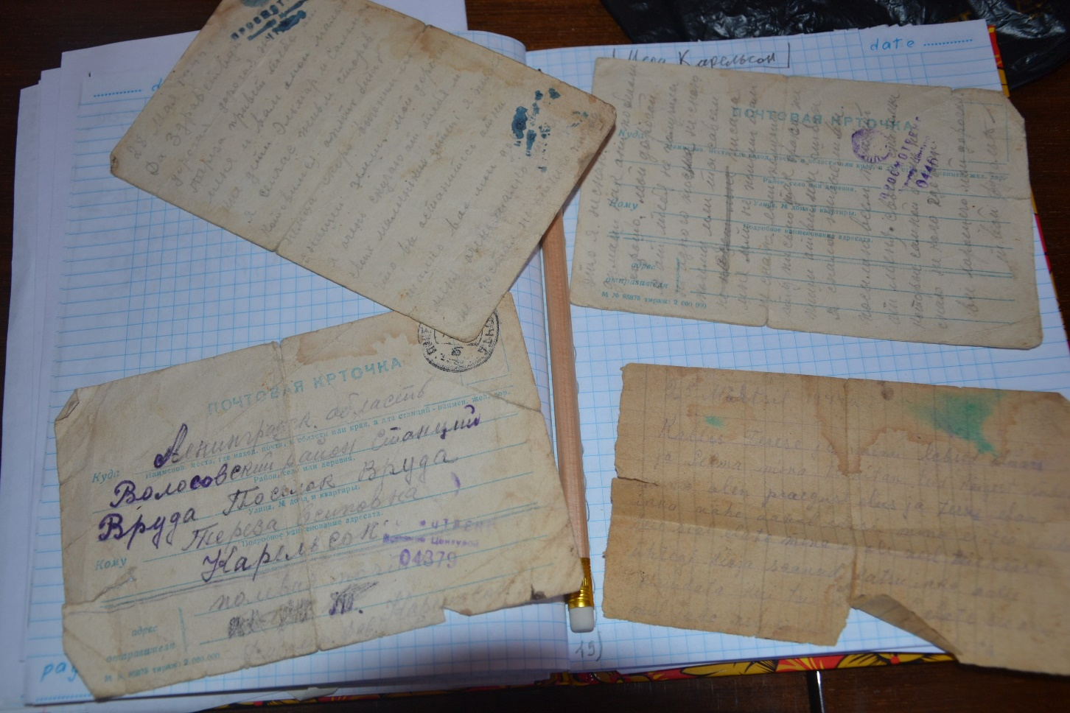

Письма с фронта от мужа Рудольфа.

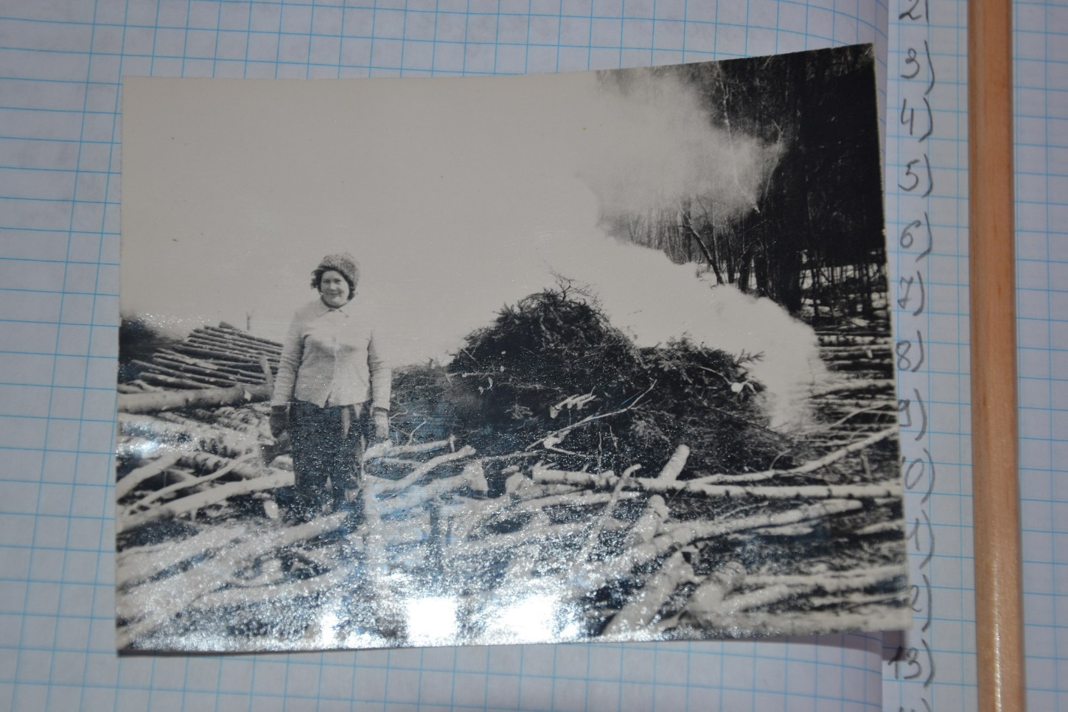

Тереза Осиповна рубит дрова, недалеко от д. Тресковицы.

Интервью взято Горячевой Н. В.